Рабочий лист
по учебному предмету» Математика»
с применением электронного обучения и дистанционных образовательных технологий
Класс: 5-А
Федчишин Степан Богданович
7 неделя (18.05-22.05)

№ п/п | Дата | Раздел | Тема | Форма урока  (с применением электронного обучения или дистанционных образовательных технологий) | Содержание  (задания для изучения) | Текущий контроль |  | Итоговый контроль |  | Консультация |  | Разноуровневые домашние задания
 |  |  |  |  |  | форма | сроки | форма | сроки | форма | сроки
1 | 18.05 | Повторение курса 5 класса | Действия с натуральными числами.  Измерение величин. Делимость натуральных чисел | Электронное обучение | 1)Просмотреть презентацию на сайте https://www.youtube.com/watch?v=cy4p2NsKUWI  2) Решить №78 | Решить №213 | 18.05 | Контрольная работа | 20.05 | Вопросы и ответы | 18.05 | Решить №212, №585
2 | 19.05 | Повторение курса 5 класса | Действия с обыкновенными дробями.  Все действия со смешанными дробями | Электронное обучение | 1 )Просмотреть презентацию на сайте  https://www.youtube.com/watch?v=b9uKro2PFK0  Решить №787, | Решить №1027 | 19.05 | Контрольная работа | 20.05 | Вопросы и ответы | 19.05 | Решить №957
3 | 20.05 | Повторение курса 5 класса | Итоговая контрольная работа №9 | Дистанционное обучение | Онлайн-урок  Задания для контрольной работы  Приложение1 |  |  | Контрольная работа | 20.05 | Вопросы и ответы | 20.05
4 | 20.05 | Повторение курса 5 класса | Сравнение, сложение и вычитание дробей | Электронное обучение | 1)Просмотреть презентацию на сайте  https://infourok.ru/prezentaciya-po-matematike-na-temu-povtorenie-klassa-slozhenie-i-vichitanie-obiknovennih-drobey-klass-481638.html  Решить №810 | Решить №834, | 20.05 |  |  | Вопросы и ответы | 20.05
5 | 21.05 | Повторение курса 5 класса | Умножение дробей.  Деление дробей | Электронное обучение | 1)Просмотреть презентацию на сайте  https://edudocs.info/prezentaciya-po-matematike-na-temu-umnojenie-i-delenie-obyknovennyh-drobey-5-klass.html  Решить № 898, | Решить №939 а | 22.05 |  |  | Вопросы и ответы | 21.05 | Решить № 939 е
6 | 22.05 | Повторение курса 5 класса | Действия со смешанными дробями | Электронное обучение | 1)Просмотреть презентацию на сайте  https://infourok.ru/prezentaciya-po-matematike-na-temu-povtorenie-deystviy-slozheniyavichitaniya-umnozheniya-so-smeshannimi-drobyami-3808333.html | Решить №1167 б,в | 22.05 |  |  | Вопросы и ответы | 22.05

Приложение 1
Итоговая контрольная работа 5 класс
- Постройте угол 100⁰. Из вершины угла проведите луч так, чтобы один из образовавшихся углов был в 3 раза больше другого. Определите величины получившихся углов.
- Выполните действия:
; .
3 . а) Сравните: а) 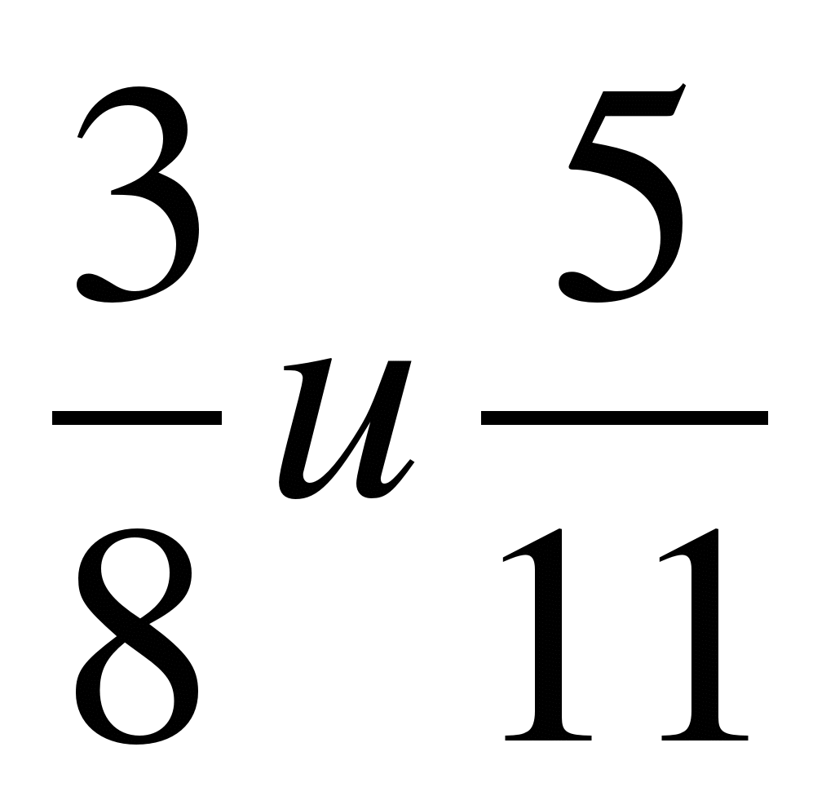 ; б) 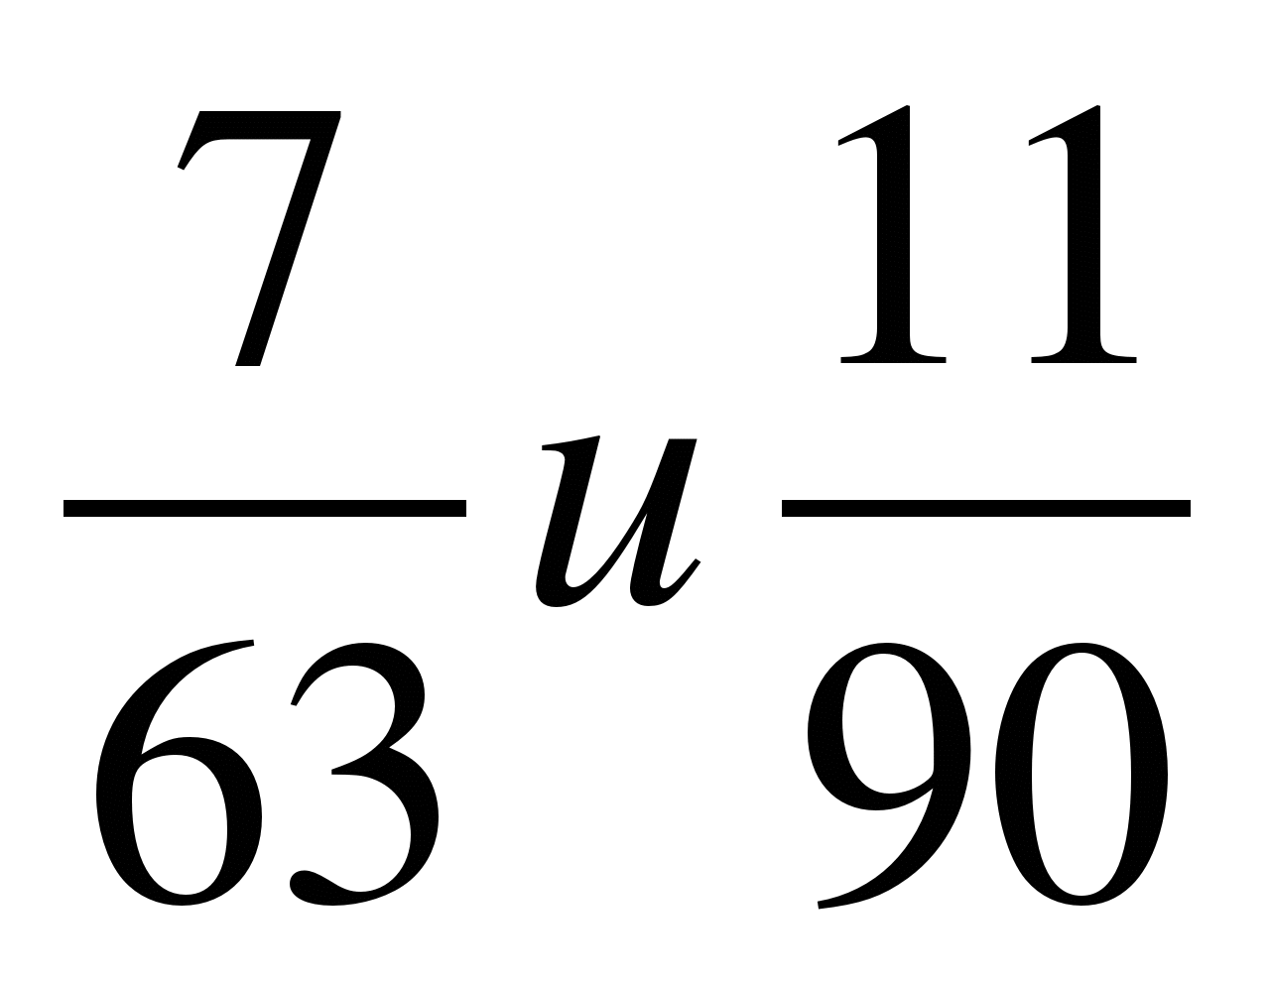.
б). Вычислите: 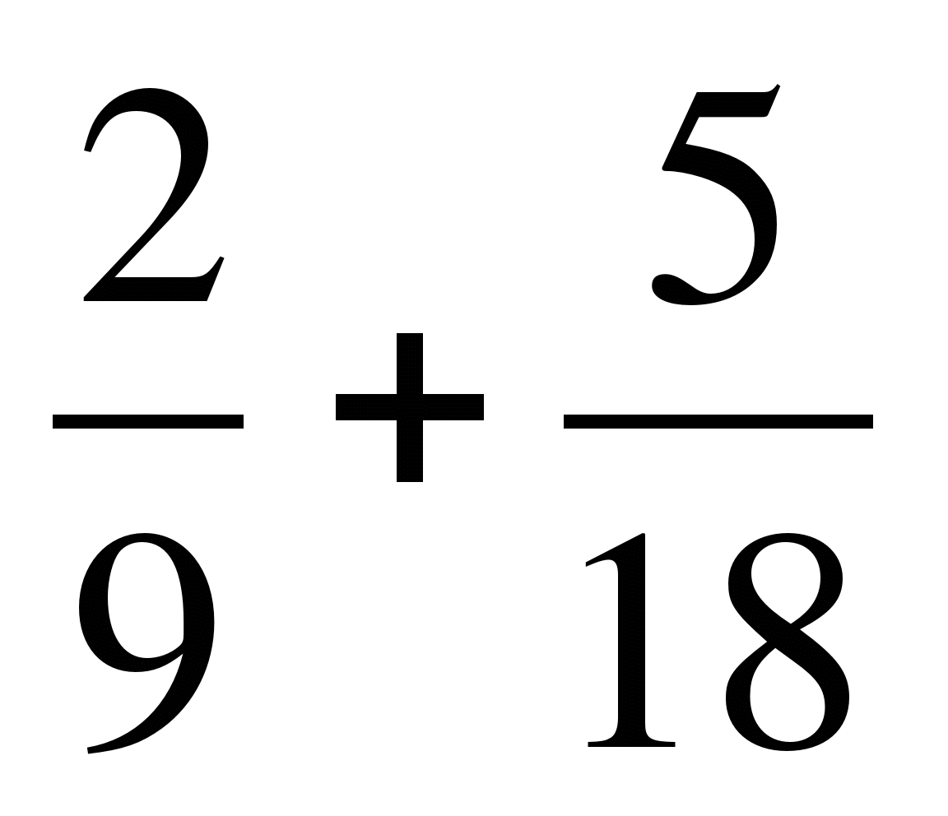; 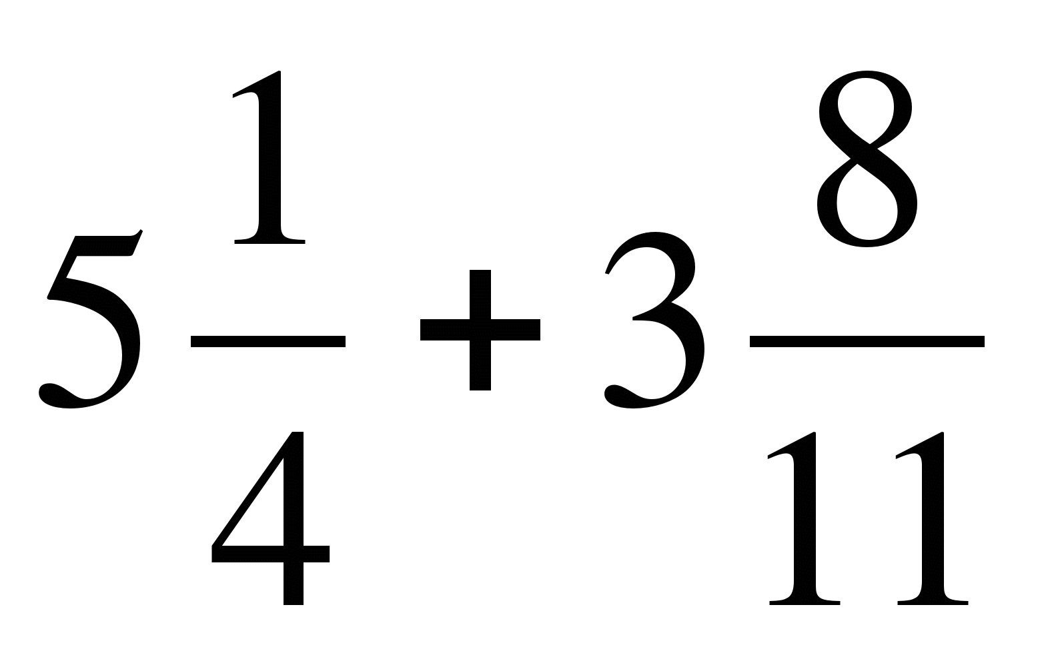; 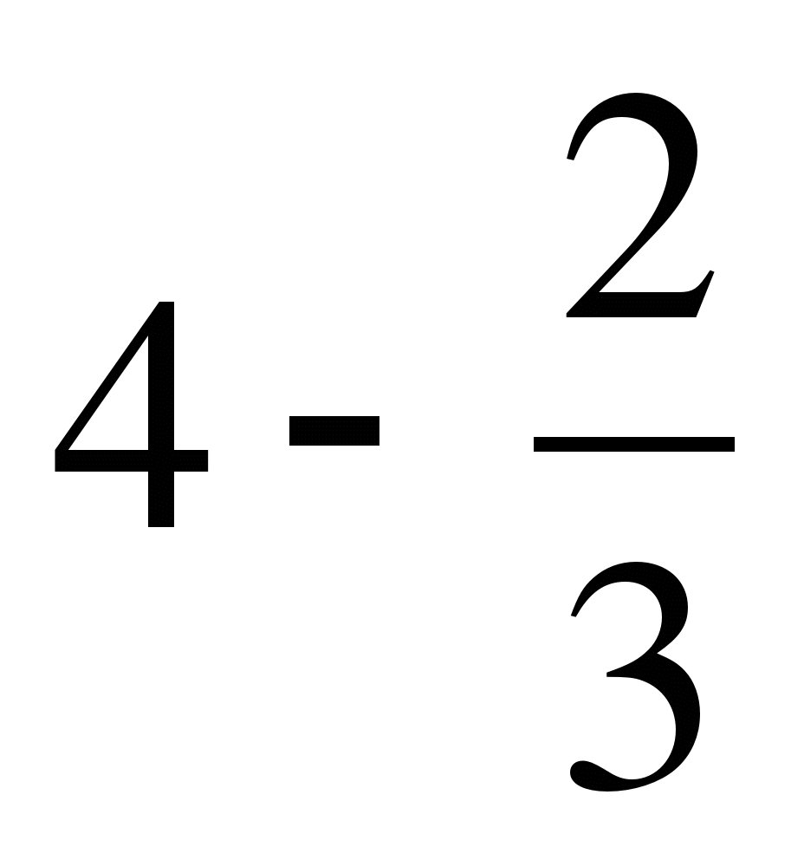; 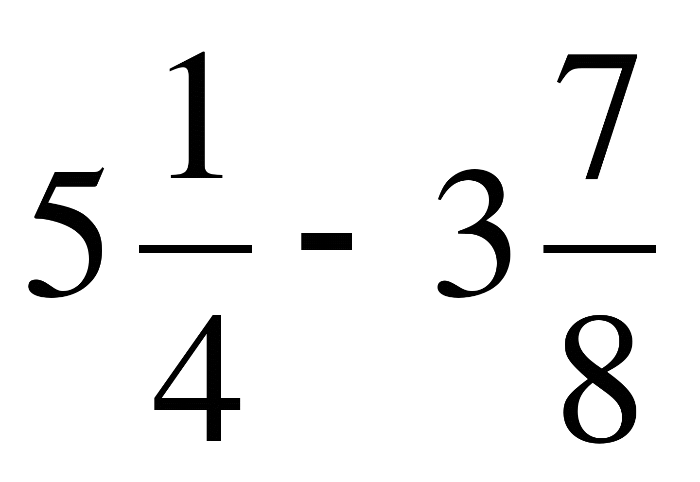

4. Туристы отправились в поход на 30км. До ночлега они прошли пути. Сколько километров им осталось пройти?
5. Первая труба может наполнить бак за 45 мин, а вторая труба за 30 мин. За сколько минут две трубы наполнят бак?

